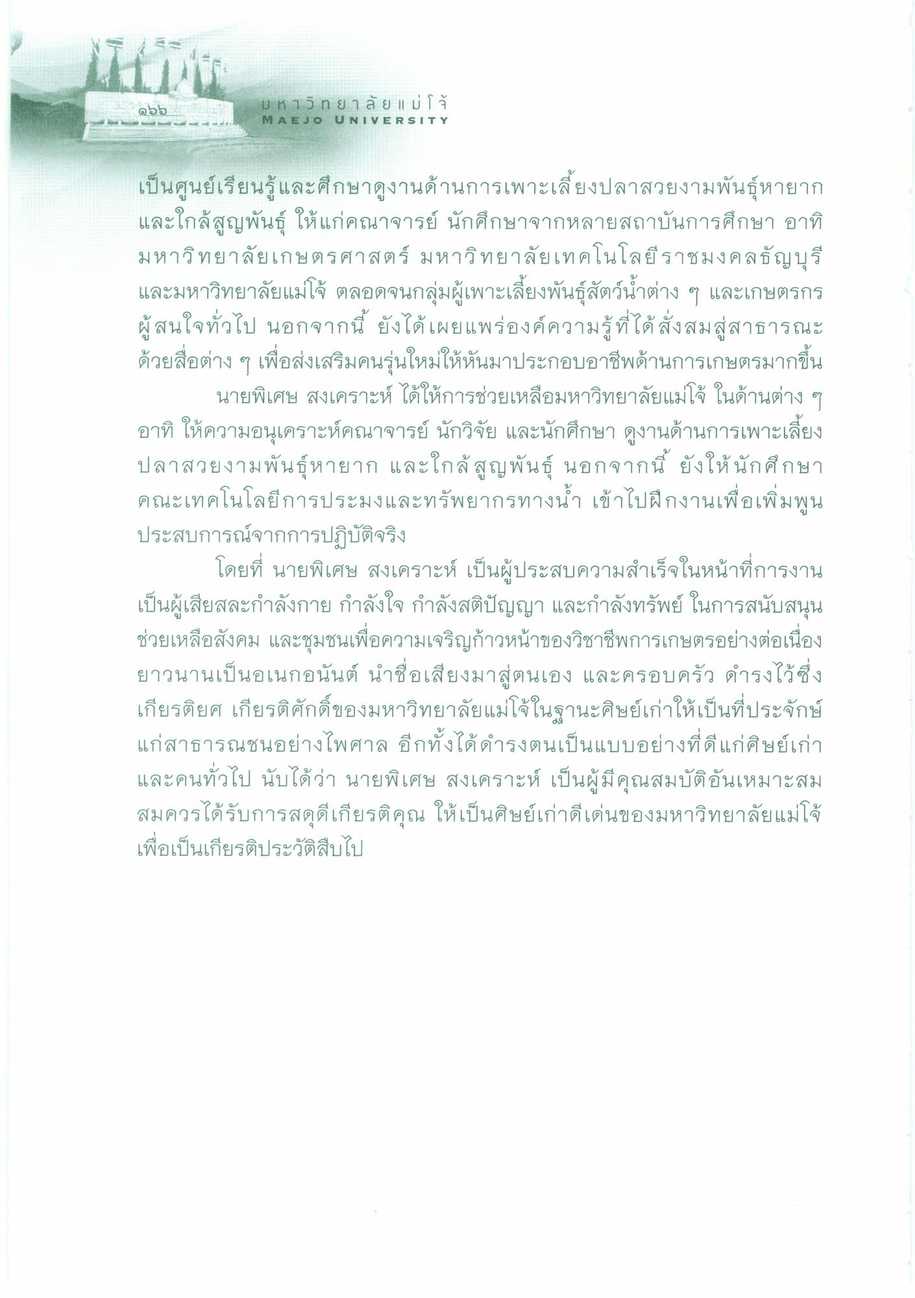
๑๐๐ %
ม หาวิท ยาลัย | ม่โจ้ MAEJO UNIVERSITY
เป็นศูนย์เรียนรู้และศึกษาดูงานด้านการเพาะเลี้ยงปลาสวยงามพันธุ์หายาก และใกล้สูญพันธุ์ ให้แก่คณาจารย์ นักศึกษาจากหลายสถาบันการศึกษา อาทิ มหาวิทยาลัยเกษตรศาสตร์ มหาวิทยาลัยเทคโนโลยีราชมงคลธัญบุรี และมหาวิทยาลัยแม่โจ้ ตลอดจนกลุ่มผู้เพาะเลี้ยงพันธุ์สัตว์น้ําต่าง ๆ และเกษตรกร ผู้สนใจทั่วไป นอกจากนี้ ยังได้เผยแพร่องค์ความรู้ที่ได้สั่งสมสู่สาธารณะ ด้วยสื่อต่าง ๆ เพื่อส่งเสริมคนรุ่นใหม่ให้หันมาประกอบอาชีพด้านการเกษตรมากขึ้น
นายพิเศษ สงเคราะห์ ได้ให้การช่วยเหลือมหาวิทยาลัยแม่โจ้ ในด้านต่าง ๆ อาทิ ให้ความอนุเคราะห์คณาจารย์ นักวิจัย และนักศึกษา ดูงานด้านการเพาะเลี้ยง ปลาสวยงามพันธุ์หายาก และใกล้สูญพันธุ์ นอกจากนี้ ยังให้นักศึกษา คณะเทคโนโลยีการประมงและทรัพยากรทางน้ํา เข้าไปฝึกงานเพื่อเพิ่มพูน ประสบการณ์จากการปฏิบัติจริง
โดยที่ นายพิเศษ สงเคราะห์ เป็นผู้ประสบความสําเร็จในหน้าที่การงาน เป็นผู้เสียสละกําลังกาย กําลังใจ กําลังสติปัญญา และกําลังทรัพย์ ในการสนับสนุน ช่วยเหลือสังคม และชุมชนเพื่อความเจริญก้าวหน้าของวิชาชีพการเกษตรอย่างต่อเนื่อง ยาวนานเป็นอเนกอนันต์ นําชื่อเสียงมาสู่ตนเอง และครอบครัว ดํารงไว้ซึ่ง เกียรติยศ เกียรติศักดิ์ของมหาวิทยาลัยแม่โจ้ในฐานะศิษย์เก่าให้เป็นที่ประจักษ์ แก่สาธารณชนอย่างไพศาล อีกทั้งได้ดํารงตนเป็นแบบอย่างที่ดีแก่ศิษย์เก่า และคนทั่วไป นับได้ว่า นายพิเศษ สงเคราะห์ เป็นผู้มีคุณสมบัติอันเหมาะสม สมควรได้รับการสดุดีเกียรติคุณ ให้เป็นศิษย์เก่าดีเด่นของมหาวิทยาลัยแม่โจ้ เพื่อเป็นเกียรติประวัติสืบไป

